2012年10月25日 主编：高二英语组

由常州教育国际交流协会承办的CEAIE-AFS项目：第二届国际理解教育——中德跨文化研讨会近期在常州举行。10月19日，来自该项目的德国英语教师Anke Gent女士到我校进行交流访问。
早晨完校长和顾书记热情接待了贵客，并进行亲切交流。在高一英语组教师的带领下，Gent女士参观了我校校园，感叹校园环境的优美和规模的宏大。之后观摩了肖嫱老师的一节组内研究课，并在午饭后与全体高一英语组教师进行热烈研讨。Gent女士高度评价了这节课，也称赞了一中学生的高素质和很强的英语表达能力。同时她也介绍了德国的课程设置和学生的学习状况，并回答了英语组各位老师的提问。
下午Gent女士又饶有兴致地观摩了高一年级的体育课和英语张清老师的校本课程，她表示非常欣赏中国课堂的氛围。一天的安排紧锣密鼓，Gent女士虽有些疲倦，但她觉得很有收获，对中国的教育教学有了更深层次的理解。

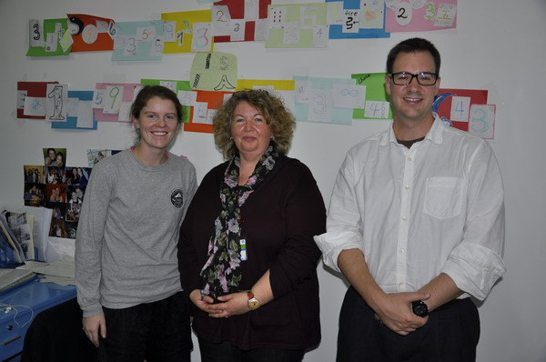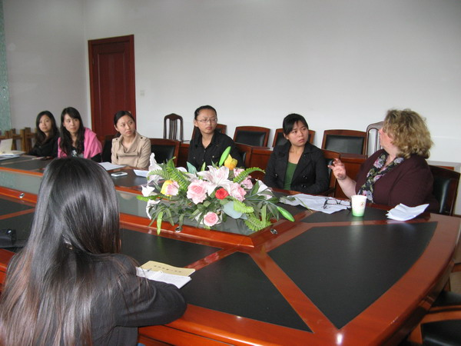
德国友人来我校交流

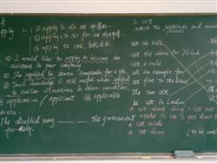

迎接期中考
期中考试临近，日前，备课组集体备课，讨论期中复习方案，各位老师分工协作完成期中知识点的总结整理，方便学生自主复习；同时，各位老师利用课间、中午以及放学的时间帮助学生查漏补缺，帮学生复习，弥补平时学习的不足。老师和学生的共同努力，希望能在期中考试中获得让人满意的成绩。

